**MINISTERIO DE EDUCACIÓN**

**CENTRO EDUCATIVO BILINGÜE FEDERICO ZÚÑIGA FELIÚ**

**ASIGNATURA:** MULTIMEDIA Y DESARROLLO WEB

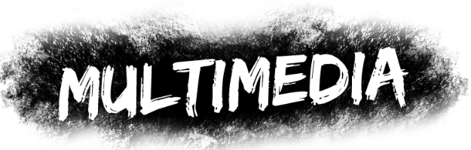**MÓDULO 3: HTML5 Y MULTIMEDIA**



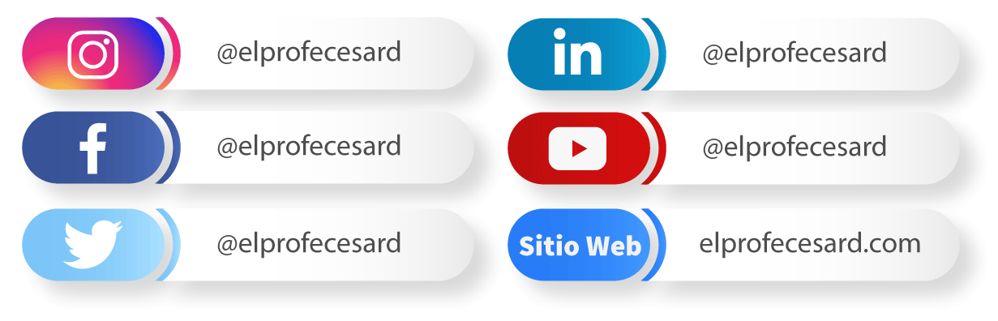**PROFESOR: CÉSAR A. DELGADO B.**

**GUÍA DE TRABAJO 1 – MÓDULO 3**

|  |  |  |  |  |  |  |  |
| --- | --- | --- | --- | --- | --- | --- | --- |
| **ESTUDIANTE:** |  | **CÉDULA:** |  | **NÚMERO** |  | **GRADO 11°** |  |

**TALLER: RECONOCIENDO ETIQUETAS DE HTML5 PARA MULTIMEDIA. Valor 40 puntos**

**Actividad #1 – Individual – Semi Presencial - Virtual Fecha de entrega: viernes 21/05/2021.**

* De lectura al documento impreso y/o recurso digital en formato **PDF MÓDULO M 3 HTML5 Y MULTIMEDIA.**
* De acuerdo con el contenido del módulo 3, coloque en el espacio en blanco la opción correcta (con una C) o incorrecta (con una I). Justifique su respuesta cuando el enunciado no sea correcto.

|  |  |  |
| --- | --- | --- |
| **C O I** | **Enunciado** | **Justifique** |
|  | El atributo src especifica la URL (dirección web) de un vídeo |  |
|  | El atributo style especifica el ancho (width) y alto (height) de una imagen. |  |
|  | El elemento HTML <video> se utiliza para mostrar video en una página web. |  |
|  | El atributo alt proporciona un texto alternativo para una imagen, en caso que el usuario por alguna razón no puede verla al navegar por Internet. |  |
|  | En HTML5, las imágenes se definen con la etiqueta <img> |  |
|  | Para especificar el tamaño de un elemento multimedia (audio, video, imágen) se utiliza height para el ancho y width para el alto. |  |
|  | El atributo style impide que las hojas de estilos cambien el tamaño de las imágenes**.** |  |
|  | Es obligatorio usar el atributo src para validar correctamente una página web. |  |
|  | La propiedad CSS float hace que la imagen flote (derecha o izquierda de un texto) |  |
|  | MP3 es un formato de video. Muy utilizado en la actualidad. |  |
|  | El elemento HTML <audio> se usa para reproducir un archivo de audio. |  |
|  | Con las etiquetas: <head>House</head> la palabra House es visible en Internet. |  |
|  | El elemento <track> define pistas de texto en reproductores multimedia |  |
|  | El atributo autoplay (reproducción automática) no funciona en iPad y iPhone. |  |
|  | El atributo controls agrega controles de audio (reproducción, pausa y volume) |  |
|  | El atributo <embeded> es compatible con los principals navegadores actuales. |  |
|  | El elemento <source> permite especificar archivos de audio y video alternativos. |  |
|  | Agregando autoplay=1 un vídeo comienza a reproducirse automáticamente. |  |
|  | La etiqueta <img> contiene solo atributos y tiene una etiqueta de cierre |  |
|  | Contenido Multimedia se refiere a audio, vídeo, imágenes, graficos, presentaciones, otros. |  |

|  |  |  |  |  |  |
| --- | --- | --- | --- | --- | --- |
| **Criterios Evaluación** | **E = Excelente** | **B = Bueno** | **R = Regular** | **PM = Por Mejorar** | **NO = Mínimo observado** |

|  |  |  |  |  |  |
| --- | --- | --- | --- | --- | --- |
| **GL Escala numérica (de 1.0 a 5.0) CRITERIOS A EVALUAR (ND)** | **E** | **B** | **R** | **PM** | **MO** |
| **40 puntos / 5.0 valor máximo** | **5.0** | **4.0-4.9** | **3.0-3.9** | **2.0-2.9** | **1.0-19** |
| Elabora correctamente la actividad de aprendizaje |  |  |  |  |  |
| **GLOSARIO DE TÉRMINOS: CRITERIOS A EVALUAR (NA)** | **E** | **B** | **R** | **PM** | **MO** |

|  |  |  |  |  |  |  |
| --- | --- | --- | --- | --- | --- | --- |
| **Aspectos para evaluar** | **Descripción – Evaluación para Nota de Apreciación** | **5.0** | **4.0–4.9** | **3.0–3.9** | **2.0–2.9** | **1.0–1.9** |
| Interés en la clase | Se esfuerza y muestra interés en conocer el tema. |  |  |  |  |  |
| Responsabilidad | Entrega un producto de calidad y en tiempo oportuno |  |  |  |  |  |

**GUÍA DE TRABAJO 2 – MÓDULO 3**

|  |  |  |  |  |  |  |  |
| --- | --- | --- | --- | --- | --- | --- | --- |
| **ESTUDIANTE:** |  | **CÉDULA:** |  | **NÚMERO** |  | **GRADO 11°** |  |

**TALLER: TALLER: HTML5 PARA MULTIMEDIA Valor: 40 puntos**

**Actividad #1 – Individual – Semi Presencial - Virtual Fecha de entrega: viernes 21/05/2021.**

**PARTE 1 – INDIVIDUAL**

## De lectura al módulo impreso y/o recurso digital en formato PDF MÓDULO M 3 HTML5 Y MULTIMEDIA.

## De lectura a la rúbrica (criterios de evaluación) por la cual será evaluado.

* **RÚBRICA DE EVALUACIÓN**

|  |  |  |  |  |  |
| --- | --- | --- | --- | --- | --- |
| **Criterios Evaluación** | **E = Excelente** | **B = Bueno** | **R = Regular** | **PM = Por Mejorar** | **NO = Mínimo observado** |

|  |  |  |  |  |  |
| --- | --- | --- | --- | --- | --- |
| **GLOSARIO DE TÉRMINOS: CRITERIOS A EVALUAR (ND)** | **E** | **B** | **R** | **PM** | **MO** |
| **40 puntos / 10 valor máximo** | **40** | **31-39** | **21-29** | **11-19** | **1-9** |
| Parte 1. Transcribe correctamente los códigos en HTML5 para insertar multimedia en imágenes, audio y video. |  |  |  |  |  |
| **ND Total de Puntos (40)** |  |  |  |  |  |
| **GLOSARIO DE TÉRMINOS: CRITERIOS A EVALUAR (ND)** | **E** | **B** | **R** | **PM** | **MO** |
| **40 puntos / 10 valor máximo** | **40** | **31-39** | **21-29** | **11-19** | **1-9** |
| Parte 2. Realiza correctamente la estructura HTML5 e integra los códigos para visualizar y reproducir multimedia en una página Web. |  |  |  |  |  |
| **ND Total de Puntos (40)** |  |  |  |  |  |
| **GLOSARIO DE TÉRMINOS: CRITERIOS A EVALUAR (NA)** | **E** | **B** | **R** | **PM** | **MO** |
| **Escala numérica (de 1.0 a 5.0)** | **5.0** | **4.0-4.9** | **3.0-3.9** | **2.0-2.9** | **1.0-19** |

|  |  |  |  |  |  |  |  |  |  |  |
| --- | --- | --- | --- | --- | --- | --- | --- | --- | --- | --- |
|  | | | | |  |  |  | |  |  |
| **Aspectos para evaluar** | **Descripción – Evaluación para Nota de Apreciación** | **5.0** | **4.0–4.9** | **3.0–3.9** | **2.0–2.9** | | | **1.0–1.9** | | |
| Interés en la clase | Se esfuerza y muestra interés en conocer sobre el tema. |  |  |  |  | | |  | | |
| Responsabilidad | Entrega un producto de calidad y en tiempo oportuno |  |  |  |  | | |  | | |

## Revise la sintaxis para incrustar código HTML5 y transcriba las líneas de código para los siguientes casos:

**Parte 1, con un valor de 20 puntos.** a) Transcriba en el espacio en blanco la línea de código para insertar imágenes en una página Web b) Describa el uso de cada atributo que se encuentra en la línea de código:

1. <img src=”img_chania.jpg” alt=”Flowers in Chania”>

2) <img src=”img_girl.jpg” alt=”Girl in a jacket” width=”500” height=”600”>

3) <img src=”img_girl.jpg” alt=”Girl in a jacket” style=”width:500px;height:600px;”>

4) <img src=”https://www.w3schools.com/images/w3schools_green.jpg” alt=”W3Schools.com”>

5) <audio controls>  
   <source src=”horse.ogg” type=”audio/ogg”>  
   <source src=”horse.mp3” type=”audio/mpeg”> Su navegador no es compatible con el elemento audio</audio>

6) <video width=”320” height=”240” controls>

<source src=”movie.mp4” type=”video/mp4”>

<source src=”movie.ogg” type=”video/ogg”>Su navegador no soporta vídeo. </video>

**Parte 2, con un valor de 40 puntos.** Haga la estructura básica del lenguaje en su versión HTML5 en una página en blanco. (puede hacerlo a mano o utilizar un editor Web). Dentro de esta estructura incluya:

1. Una línea de código en HTML5 para insertar una imagen cuyo nombre de archivo es multimedia.jpg. Utilice el atributo que genera un texto alternativo. El tamaño de la imagen es de 600 pixeles de ancho por 800 pixeles de alto.
2. El código para un reproductor de audio. El nombre del archivo a reproducir es mariposita.mp3.
3. El código para un reproductor de video. El nombre del archivo a reproducir es mariposita.mp4. . El tamaño del reproductor es de 560 de ancho por 315 de alto.

### Insertar un vídeo de YouTube cuyo ID es 08APvXKJDi0 (Desfragmentar el disco en Windows 10). Copie el código y péguelo en su código HTML. Para los estudiantes que participan por módulos impresos, deben transcribir el código que se encuentra en la página 12 del módulo. **¡Éxito en las actividades!**